# Curso de Foco: Enfocarse trae más resultados para el día a día

# Clase 1: La ilusión de ser multitarea

# 

# 

# El enemigo invisible:

# 

# 

# 

# 

# 

# 

# Enfoque:

# Clase 2: Creencias

# Clase 3: Fuerza de Voluntad

# Clase 4: Equilibrio en la vida

# Clase 5: La única cosa

Los nuevos hábitos llevan tiempo, no podemos pensar que vamos a cambiar todos nuestros hábitos de la noche a la mañana.

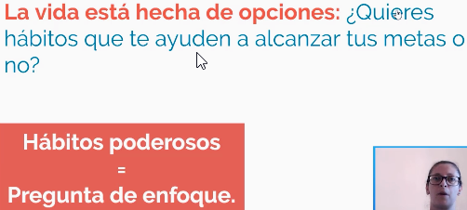

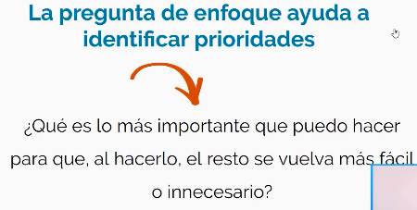

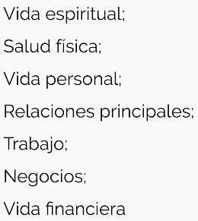

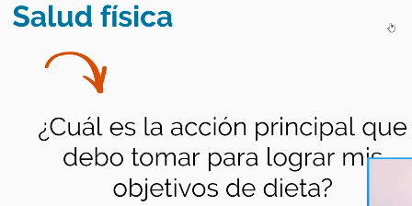

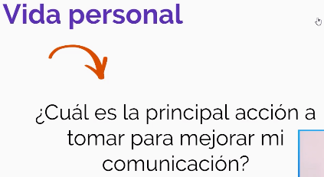

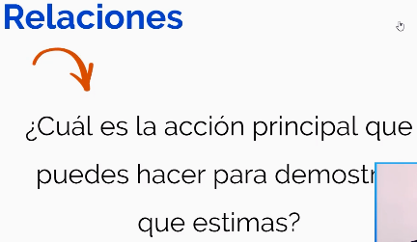

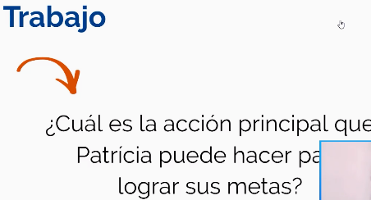

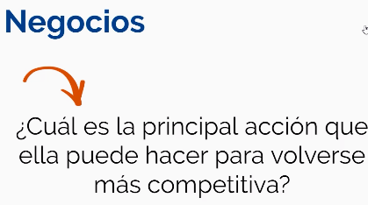

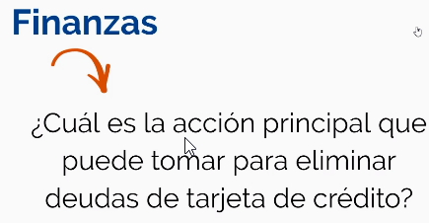

Elige lo mas importante para ti y pregúntate.

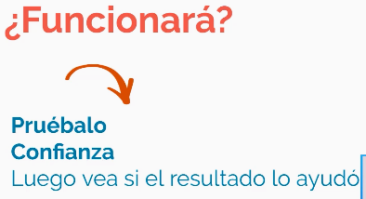

En esta clase vimos la importancia de hacer la pregunta de enfoque para ayudarnos a establecer prioridades y dedicarnos a lo más importante.

¿Cuál es la acción principal que puedo tomar para que, al hacerlo, el resto se vuelva más fácil o innecesario?

Para comenzar, concéntrate en las áreas principales de tu vida, a saber:

* Vida espiritual
* Salud física y mental
* Vida financiera
* La vida emocional

Si es posible, encuentra un lugar tranquilo donde puedas reflexionar sobre cada una de estas áreas y escribe las respuestas que se te ocurran. Luego evalúa si tienen sentido y cómo puedes ponerlas en práctica.

# El poder del enfoque: